History
The history of the Gros’s family in Vosne Romanée dates back to the early 19th century. Today, there are 4 domaines behind the name “GROS”, all related.
The original domaine (domaine Louis Gros), was divided between his four children, which started the Domaine Gros Frère et Soeur (managed by Gustave and Colette who were not married on their own and teamed up together), the Domaine François Gros (which is now run by his unique daughter Anne Gros) and the Domaine Jean Gros at the beginning of the 1970s.
Domaine Jean Gros of Vosne Romanee was split into three parts among their three children: Michel (Domaine Michel Gros- Based in Vosne Romanée), Bernard (who runs Domaine Gros Frere et Soeur- based in Vosne Romanée), and Anne-Francoise (Domaine A.F Gros- based in Beaune).
Domaine A.F Gros (A.F stands for Anne-Françoise) was created in 1988. Her husband François PARENT, a well-known winemaker from Pommard started the Domaine with his wife and also brought some inherited vineyards in Cote de Beaune. He is known today all over the world for his highly extracted wines, their optimal expression of the pinot noir, and their unique combination of elegance and depth.
Today, 2 of their 3 children work with them on the estate, Caroline (commercial and management) and Mathias (winemaking). The estate covers 14 hectares: 10 hectares planted mainly in Pinot Noir, both in Cote de Beaune and in Cote de Nuits, and 4 hectares recently bought in Moulin a Vent (Beaujolais).
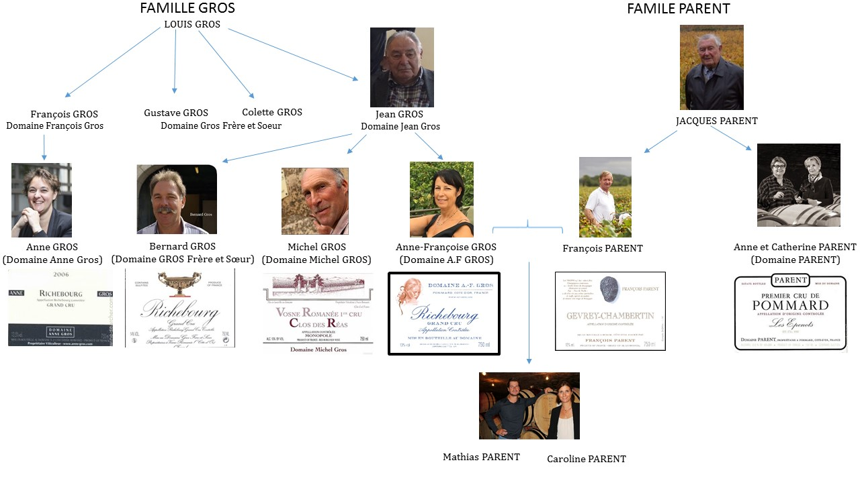

Gros Dynasty
posted by Karen Orlandi on April 18, 2018 in Wineries
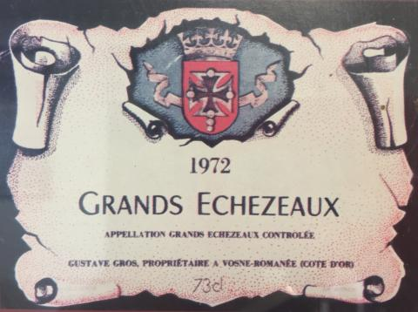
The Gros wine dynasty dates back to 1860 with Alphonse Gros, who married a Latour and bought an estate and a little-known (at the time), 5-acre vineyard in Vosne-Romanee, called Clos-de-Reas. Six generations (and transitioning to the seventh) of family winemaking ensued.
Alphonse, born in 1804, had two sons, but it was his oldest, Louis-Gustave, who took over the Domaine. Louis-Gustave married a woman with the last name of Guenaud, naming his wine after her (Gros Guenaud). He was one of the first winemakers in the region to bottle his wine to sell direct. His son, Jules Gros, took over the estate and changed the wine label name to his wife's name (Gros Renaudot). Jules also expanded the estate by purchasing two parcels in Clos Vougeot, Grands-Echézeaux, and Echézeaux, then turned it over to his son, Louis, before he died in 1930. Louis continued his father's work for two decades before turning over the ownership to his four children - Jean, François, Gustave and Colette. That is when the lineage gets a lot more complicated.
After a decade of joint ownership, the four children decided they wanted to split the estate up in 1963. François, who got married in 1963, took the Clod-de-Vougeot Maupertuis. Gustave and Colette did not have children of their own, so they teamed up and took over several of the Grand-Echézeaux and the larger Musigni vineyard under the label Gros Frère et Soeur. Jean, who already had three children by this time, took the Clos-des-Réas. The Richebourg was divided. Of the four siblings, only Colette survives today at age 82.
Jean's three children - Michel, Anne-Françoise, and Bernard - and François's daughter, Anne, are the sixth generation of Gros family winemakers. Michel worked closely with his father, Jean, for decades, producing wines under the Jean Gros and Michel Gros labels. In 1996 Jean and his wife partitioned the Jean Gros holdings and transfer them to their children. Michel received, among other vineyard parcels, the Clos-des-Réas and the family winemaking facility, and continued to make wine under his own label. Anne-Françoise took her portion of inheritance (some Richebourg, Vosne, and Echézeaux) and merged it with her husband's, who is from another winemaking family in Pommard, but her Richebourg was (and is) bottled under the name A.-F. Gros. Bernard took over Gros Frère et Soeur from his uncle when his health declined in 1980, and that became the main portion of his inheritence. Anne began working with her father in the 1980's, and the François Gros label became Anne & François Gros (hence, A&F Gros should not to be confused with her cousin, A-F Gros). After François' passing, the labelling changed to just Anne Gros.
The Gros family has a complex disposition due to the similarity in bottle label nomenclature and the vineyard ownership versus management structure. The best assistance, in my opinion, in deciphering the several Gros wine labels is from Michel Gros' website, where he depicts the family tree and subsequent wine labels. The family remains on good terms and it is common for siblings and cousins to sell grapes / lease vineyards to each other. The seventh generation is next in line to take the reins. Bernard, for example, is slowly handing the winemaking efforts over to his son, Vincent. We love family businesses (but we are biased!), and this is such a nice, refreshing story of hard-working people with strong family bonds.

Wine making
The culture of the soils: The culture of the vineyard is traditional, with careful Human Intervention, focused on observation and sustainability principles. François and Mathias pay a special attention to viticulture, with selective pruning to optimize yield and vigour, along with adapted leaf pulling, green harvest when needed, and ploughing of the soils.
We use no pesticides and no insecticides, and we use sexual confusion.
Harvest and winemaking practices:
The harvest is 100% manual.
The grapes are brought back to the winery in small cases to avoid any tamping down, in less than 20 minutes after they are cut.
Comprehensive sorting in 4 steps:
- In the vineyard,
- With a dynamic sorting table at the arrival in the winery,
- Manual sorting by 6 persons. The clusters are 100% de stemmed.
- Final sorting out is done after de stemming.
For the vinification, we use cimant tanks and some wood tanks. Cold maceration for about 4-5 days to extract flavours and colour.
After 5 days, the alcoholic fermentation starts. After a gentle pressing with a pneumatic press and are barrelled.
Malo-lactic fermentation is done in barrels.
Elevage: The wines are aged between 12 to 18 months in French oak barrel. The oaks come mainly from forest of Troncey in Allier, forests of Bertranges and Fontainebleau.
Generics are aged in 5000 Liters tank (50%) and in oak barrels from 2-3 wines (50%).
Elevage is done during an average of 12 months for village wines (50% new oak), 15 months for the 1er crus (65% new oak) and 18 months for the Grands Crus (100% new oak).

The wines are racked and placed in tanks for the last 3 months of elevage so that the fine lees can settle down.
We check the turbidity of the wines but we don’t filter the wines anymore since vintage 2014. No fining neither.

The wines are bottled by gravity.

And Philosophy
MA PHILOSOPHIE
“ Le bon vin se fait d’abord à la vigne ”

Time reviews: The Family story, By François PARENT
1ER VOLET LES CHRONIQUES DU TEMPS
Mon grand-père - le destin l’oblige à reprendre le domaine
Ce sont les circonstances, plus que son goût personnel, qui ont amené mon grand-père, Maxime PARENT, à être viticulteur. Souhaitant une carrière militaire, (il avait fait sa préparation à l’école St Cyr), les circonstances ont brisé ses projets. D’abord, la mort prématurée, en 1908, de son père Johannès ; puis la guerre de 1914-1918, et enfin surtout, la disparition de son jeune frère Alfred. Tout a contribué à changer son destin.
Gabriel était l’ainé des trois frères, suivi de Maxime, puis Alfred. C’est le plus jeune des trois fils de Johannès, donc Alfred, qui se destinait à reprendre l’exploitation familiale. Il avait fait de brillantes études de commerce international, et avait séjourné en Angleterre, puis en Allemagne où il avait de nombreux amis. Alfred est mort en Mai 1915. Maxime, rentré sain et sauf de ces quatre années de combats, a, par devoir, repris à 32 ans la gestion de sa part du domaine (environ 5 hectares à cette époque), son frère Gabriel ayant repris une autre partie située à Monthelie.
Reflets d’une époque où la mécanisation n’existait pas…
Mon grand-père a donc exercé l’essentiel de son activité pendant la période entre les deux guerres mondiales (1919 – 1939), époque de remise en état et maintien de l’exploitation (sans expansion… la crise économique de 1929 rendant la situation plus difficile).
Le rythme des travaux était alors très différent de ce que l’on connaît actuellement : aucune mécanisation pour la culture des vignes. Le cheval était l’élément indispensable pour les labours et les charrois de toutes sortes au fil des saisons. L’homme effectuait à la main la majorité des travaux. Trois vignerons étaient employés à temps plein. L’un d’eux, chargé des soins à donner au cheval, habitait à côté de la maison. Par ailleurs, le vin récolté ne quittait pas la propriété pour aller directement chez le consommateur ou le distributeur : on vendait en fût (tonneaux de 228 litres) à peu près exclusivement à des négociants par l’intermédiaire de courtiers locaux. Un tonnelier travaillait à temps partiel, pour les soutirages, remplissages et la remise en état des tonneaux avant la vendange. Les très bonnes années, on mettait en bouteilles une petite quantité de vin pour la réserve personnelle de la maison, et, éventuellement, pour la remise à des relations. Ces précieux millésimes étaient empilés dans un caveau spécial de la cave, où les bouteilles, au fil du temps, s’endormaient sous la mousse….
En ce temps-là, le chef d’exploitation était en mesure d’assumer personnellement la tenue de ses comptes, les formalités administratives (bien plus réduites qu’aujourd’hui), les achats de produits ou de matériel. Il n’avait pas à se déplacer pour rechercher de la clientèle.
On utilisait le personnel pour diverses tâches annexes : fauchage et rentrée du foin pour le cheval ; sciage et préparation du bois de chauffage pour toute la maisonnée, mise en fagots des sarments de taille (utilisés comme allume-feux), cultures diverses : pomme de terre, céréales qui nourrissaient toute la maison et le personnel, entretien du jardin et des potagers.
L’objectif était alors d’avoir une propriété “ vigne ” très bien entretenue, d’en récolter du bon vin, d’en tirer le meilleur profit pour la prospérité de la famille, de l’exploitation, et de tous ceux qui y travaillaient. Des catastrophes climatiques : gelées de printemps, orages de grêle dévastateurs, pouvaient, certaines années compromettre l’équilibre d’une telle économie. La mévente du vin, les cours, très bas certaines années, causaient aussi de grands soucis.
Avant l’hiver, on buttait les vignes (un labour remontait la terre sur les ceps pour les protéger du gel) et on débuttait (on dégageait les pieds de vignes) au printemps. Taille, attachage des cordons, ébourgeonnage, accolage s’effectuaient à la main…. Pratiquement comme maintenant. Les sulfatages, contre le mildiou (à la bouillie bordelaise), puis les soufrages contre l’oïdium, se faisaient avec des pulvérisateurs portés à dos d’homme, travail fort pénible et malpropre. Le rognage se pratiquait à la cisaille ;
Au cours du printemps et de l’été, quelques labours (légers griffages) enlevaient les mauvaises herbes. On allait également “ bouècher ” = gratter la terre entre les ceps avec un fessou (sorte de pioche dont le manche est relié au fer, par une tige recourbée en col de cygne).
A cette époque, il y avait pas mal d’arbres fruitiers dans les vignes (amandiers, cerisiers et surtout des pêchers, qui après leur délicate floraison rose, agrémentant le paysage, donnaient pour certains des fruits superbes et succulents. Nous en avions un certain nombre, groupés dans un même rang, principalement dans deux vignes à Pommard : Les Argillières et les Chanlins. La vigne de Lulune (Beaune Montrevenots) était déjà plantée en blanc et produisait un vin de table excellent…

2EME VOLET LES CHRONIQUES DU TEMPS …. Racontées par ma Tante
Mon grand-père - Les vendanges entre 1925 et 1939 : “ Les vendanges avec les Polonaises ”
Pendant cette période, nous avons utilisé comme complément de main d’œuvre pour les vendanges des Polonaises, femmes ou filles de mineurs du Bassin de Blanzy (une quinzaine en moyenne) qui venaient accompagnées de 2 ou 3 hommes pour porter les hottes de raisins. Elles venaient des “ Gautherets ”, cité ouvrière près de Montceau les Mines, par le train jusqu’à Beaune où nous allions les chercher. Les premières années avaient été plutôt difficiles, ces personnes ne parlant pratiquement pas le français. De plus l’installation rudimentaire (sur le grenier je crois) s’est organisé petit à petit et dans les années 1930, le système fonctionnait bien.
Enfant à l’époque, j’en ai gardé des souvenirs très précis.
C ‘est Madame KOSZAREK, une femme d’une quarantaine d’année, plutôt boulotte, qui était le chef de groupe, se débrouillant tant bien que mal en français, elle était leur interprète et leur cuisinière. Leur dortoir était installé dans le cellier au bas de la maison de la rue de la Métairie, juste en face de la grande porte de cour. Le réfectoire était à l’entrée du grand cellier au rez de chaussée de la maison familiale, sur des tréteaux entourés de bancs ; la cuisine se faisait dans l’ancienne chambre à four, à l’entrée du jardin. Maman effectuait tous les achats, et au fur et à mesure des besoins, remettait des provisions à Madame K. qui pouvait donc accommoder les plats au goût polonais. Elle cuisinait sur un réchaud à charbon de bois. C’est là que j’aimais venir la regarder faire. Elle m’apprenait quelques mots de polonais….Je sens encore l’odeur du cacao dans le cellier, les soirs où le dîner était composé de bols de chocolat au lait avec des tartines de beurre. Je me serais bien invitée, plus volontiers que le jour du choux au vinaigre et sucré, ou celui des harengs !
A la fin des vendanges, en guise de Paulée, on leur offrait mousseux et biscuits. Nous trinquions avec elles et elles remettaient alors à ma grand-mère et à Maman de très jolis bouquets confectionnés avec des fleurs du jardin, très abondantes à cette époque.
Le livre de comptes tenu par maman à l’époque apporte de précieux renseignements sur les dates de vendanges, les prix payés aux vendangeurs, les frais de nourriture. Je citerai comme exemple l’année 1930 :
Vendanges du 25 septembre au 2 octobre inclus
-15 polonaises + 1 enfant : Frais de nourriture pour un total de 910,95 Francs
-Les vendangeurs nourris étaient payés 12 Francs par jour (les autres 17 Francs par jour)

3EME VOLET LES CHRONIQUES DU TEMPS …. C’est mon histoire qui s’écrit

Hommage à mon père
Esprit novateur en matière commerciale. Dans les années 55 / 60, au moment où la plupart des vignerons vendent au négoce traditionnel la totalité de leur vin en vrac, c’est à dire en fût (dès que le cours sont établis –suivant la qualité et suivant le millésime), mes parents décident d’élever leurs vins et de les mettre en bouteilles. D’abord avec une partie de la récolte, puis très rapidement la totalité de la production du domaine. Le premier millésime est mis en bouteille en 1955 avec une tireuse à deux becs, soir après soir, tonneau après tonneau.
Avec ma mère, l’habillage est soigné et le choix de l’étiquette est déterminant. Ainsi commencent le début du marketing. Dès lors, mes parents se déplacent : En suisse, en Belgique et dans les pays nordiques, afin de présenter leurs vins à des marchands, à des importateurs et à des restaurateurs, avec le souci d’une relation directe. Ils arrivent à des notions de distribution - et même sur certains marchés à des exclusivités. Mon père a toujours été en avance sur son temps et visionnaire.
Chaleureux, mes parents aiment recevoir à la propriété, dans leur salon. Les clients dégustent et sont reçus comme des amis de longue date, bénéficiant d ‘explications très détaillées. Mes parents ont transmis avec générosité l’envie d’apprendre et de comprendre LE VIN à beaucoup de clients.
C’est l’époque où les gens partent en vacances et viennent passer quelques jours en Bourgogne le temps d’un week-end, où l’on commence à se passionner pour le terroir, où l’on aime retrouver l’authenticité de la campagne et de ses produits.
En fins palais, avec le vin et la cuisine pour passion, il était normal qu’ils rencontrent des restaurateurs, dont les plus célèbres, et de lier avec eux des relations d’amitié fidèle. C’est ainsi qu’ils ont souvent “ table ouverte ” chez leurs amis Troisgros, Bocuse, ou Girardet pour n’en citer que quelques un.
Voici posée la trame d’un travail de longue haleine, et voilà semé chez moi la passion d’un métier qui a tant de facettes, et que perpétue aujourd’hui mon fils Mathias aux cotés de sa sœur Caroline.
François PARENT

Notre philosophie de travail
“ Le bon vin se fait d’abord à la vigne ”
Notre philosophie s’appuie sur l’immense souci du respect du sol, et de l’environnement. Notre terre est précieuse et doit être préservée. Nous travaillons en agriculture durable.
Nos vins sont le résultat d’un terroir unique, un cépage délicat, une mosaïque d’appellations pour un millésime donné. Nous cherchons à leur donner élégance et pureté pour qu’ils puissent vous procurer l’émotion, la vie et la joie.
Partout dans le monde, on plante de la vigne. Mais chaque endroit est unique, et les racines, qui descendent jusqu’à 5 mètres, et parfois plus, puisent les minéraux du sol, et les restituent dans les raisins, dont ils signent l’identité exclusive de chaque cépage, de chaque plante, face à la région dont ils sont issus. Dans le monde, la notion de Vin s’est vulgarisée. Beaucoup de clients ont voyagé, lu, goûté, comparé. Le vin est devenu un art de vivre. Il est le symbole du patrimoine d’une région, une culture à lui seul. Des vins délicieux sont produits dans le monde entier. Ils sont bus et appréciés dans différents contextes, à différentes époques de l’année.
Le Pinot noir est le cépage le plus fragile au monde, le plus sensible à l’oxydation, le plus difficile à adapter et à implanter sur un sol. La Bourgogne, depuis des siècles, lui offre sa terre pour berceau. Et c’est ici qu’il exprime toutes ses nuances : Finesse et bouquet, souplesse, concentration et harmonie.
En Bourgogne, chaque appellation est une personnalité. On pourrait comparer nos crus aux tuiles des hospices de Beaune, de par leurs diversités et leurs rayonnements. Chaque vin vibre d’une couleur, d’une étoffe qui lui est propre, et qui est la sensation que vous ressentez au palais, unique et différente à chaque appellation. Un chatoiement soyeux ou un palais velouté.

De plus, nous avons la joie, chaque année, d'attendre une naissance : un nouveau millésime dont nous guettons, au moment des vendanges, la personnalité. Nous allons lui adapter une vinification et un élevage unique pour mettre en évidence et en valeur sa typicité. Chaque année est donc un renouveau et une célébration.

Par notre travail, nous mettons en évidence, les couleurs, les robes, qui se déclinent sur une palette allant de reflets mauves-améthystes sur un vin jeune, puis passant par toutes les teintes de carmin, rubis, ou rouge cerise, pour arriver, à l’âge mûr, à des nuances pourpres-orangées. Nous mettons également l’accent sur les parfums du Pinot noir, cépage merveilleux qui permet toute une palette aromatique;
Au début de la vie du vin, sont présents les arômes de fruits rouges et de fleurs, qui évoluent sur des notes de fruits cuits et de sous-bois, avec des touches, parfois, de réglisse, de chocolat ou de moka, (ce sont les notes secondaires). Puis l'histoire continue avec l'âge du vin sur des parfums évolués de terre, de forêt, de truffe, sur des notes fauves et complexes connues sous le nom d 'arômes tertiaires. C’est toute la complexité et la joie de suivre l'évolution des parfums du Pinot Noir. Le vin est vivant.

Enfin, le palais vous émerveillera par sa diversité de sensations suivant les appellations, avec une bouche soyeuse, ou une texture veloutée, une pointe d'acidité, un corps délicat, tout en finesse, ou bien une charpente corsée et massive sur un vin racé. Le vocabulaire est riche d’expressions, car le vin dialogue avec chacun de vous, et chacun de vous est unique.

Le vin est une émotion intense pour nous qui le travaillons et notre plus grande joie est que nos clients ressentent cette vie.
Un client nous a dit que " le Vin, lorsqu’il est bu, fait partie des milliers de particules du corps et de l'esprit ". Jusqu'à son dernier jour, le vin restera présent dans sa mémoire, et il continuera de vivre à travers ses souvenirs, et ses récits dont il ne tarit plus....
Le vin est alors incarné, et c'est au final, sa véritable vocation et notre plus grande joie.

Venez en Bourgogne pour respirer, au vrai sens du mot, buvez des vins de Bourgogne pour réapprendre à vous connaître, et prendre le temps de vivre.

Our Wines

Both the Parent and the Gros family are long-established, traditional wine families. Joannès Parent (François’ great-grandfather) first established the Parent name as a forward-thinking winery, but it was François’ father, Jacques who decided to bottle and sell at the estate and the first bottles were sold in 1955. The current son & daughter (Mathias & Caroline) are the 13th generation and their illustrious ancestor, Etienne Parent (8th generation) had a close relationship with the US Ambassador, later President, Thomas Jefferson.
On the Gros side, the family’s wine heritage goes back to 1831 with the creation of the Domaine Gros Guenard estate by Louis Gros, followed in 1862 by the changing of the estate’s name to Gros Renaudot by his son, Jules Gros. When his son Louis retired, the estate was shared by his four children: François who created the François Gros estate, Jean, who created the Jean Gros estate and Gustave & Colette who created the Gros Frère et Soeur (brother & sister) estate – all based in Vosne Romanée…and all very successful.
Need a refill????
Ok, so when Jean Gros retired, he shared his estate amongst his three children: Michel (Michel Gros estate), Bernard (who is running Gros Frère & Soeur estate), and Anne-Françoise (A-F Gros estate). There is also the cousin, Anne Gros, who has a famous estate in Vosne…so four more Gros contenders.
When Anne-Françoise married François Parent, they decided to combine their estates (or at least the name), for family and legal reasons…which is quite understandable and smart too, considering that it boosted there estate to a huge (?)…10 hectares…or 25 acres!

